解 説
第13章 賃金・労働

賃金、労働時間、雇用の動き
現金給与総額、総実労働時間、常用雇用指数とも増加
毎月勤労統計調査地方調査によると、令和６年平均では、現金給与総額は36万940円、名目賃金指数は110.1で前年に比べ3.3％増加、物価変動を取り除いた実質賃金指数は100.5で前年に比べ0.1％減少しました。夏季賞与(令和６年６月～８月に支給されたもの)の１人平均支給額は48万6,901円で前年に比べ4.9％増加、年末賞与(令和６年11月～令和７年１月に支給されたもの)は50万6,115円で前年に比べ4.1％増加しました。
総実労働時間は月間135.2時間(年間1,622時間)、総実労働時間指数は102.8で前年に比べ0.9％増加しました。
常用雇用指数は、調査産業計では102.3で前年に比べ1.2％増加、製造業では99.1で前年に比べ0.4％減少しました。
※各指数は、令和２年平均を100としています。

名目賃金及び実質賃金の動き(前年比) 労働時間の動き(前年比)
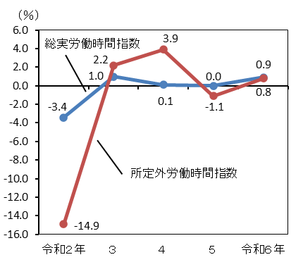
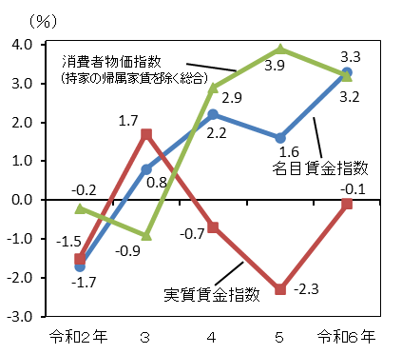
-調査産業計(事業所規模５人以上)- -調査産業計(事業所規模５人以上)-

[第13章2、3表より]
[第13章8、10表より]

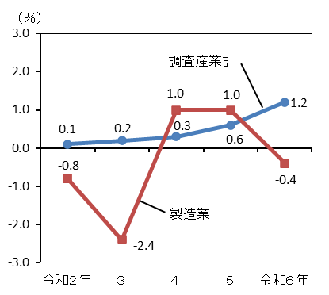
常用雇用指数の動き(前年比) 賞与の平均支給額の動き(前年比)
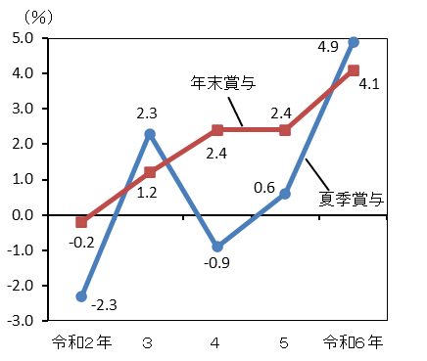
-(事業所規模５人以上)- -調査産業計(事業所規模30人以上)-

[第13章12、13表より]
[第13章11表より]

完全失業者数、完全失業率
完全失業者数は１千人減少、完全失業率は0.1ポイント低下
労働力調査によると、令和６年平均では、労働力人口(15歳以上人口のうち就業者と完全失業者を合わせたもの)は489万４千人で、前年に比べ７万人増加しました。男性は264万１千人、女性は225万３千人で、前年に比べ男性は２万９千人、女性は４万１千人増加しました。
完全失業者数は15万２千人で、前年に比べ１千人減少しました。男性は９万１千人、女性は６万２千人で、男性、女性ともに前年比同数でした。
完全失業率は3.1％で、前年に比べ0.1ポイント低下しました。男性は3.4％、女性は2.8％で、男性は0.1ポイント低下、女性は前年比同率でした。
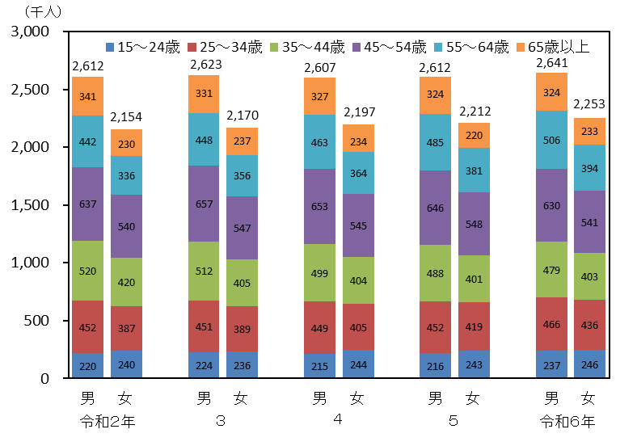
完全失業者数、完全失業率
労働力人口
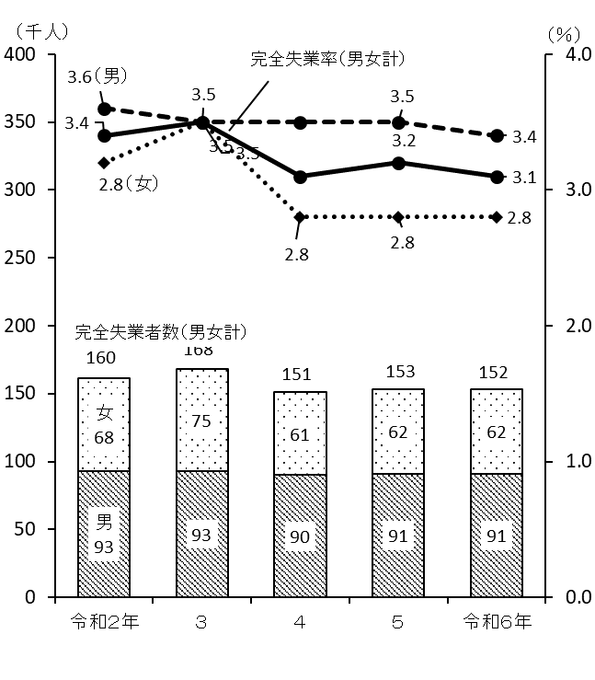
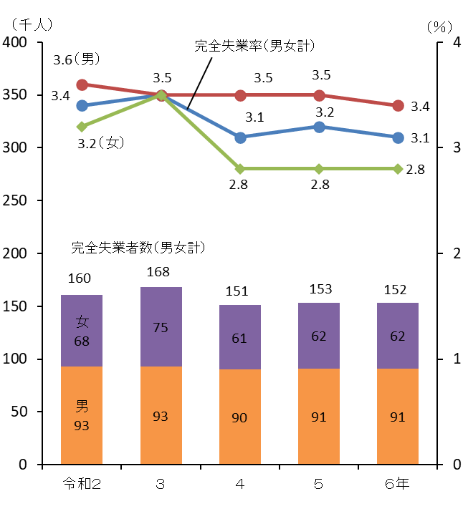

[第13章14、15表より]
[第13章19表より]

15歳以上人口の就業状態
女性の就業増加が全体を押し上げ、有業者数、有業率とも増加・上昇
就業構造基本調査によると、令和4年(10月1日現在)の15歳以上人口について、就業状態別にみると有業者は465万900人、無業者は311万5,200人となっており、前回調査(平成29年)に比べ有業者は17万9,800人の増加、無業者は16万5,500人の減少となりました。このうち、有業者について、男女別にみると男性は249万9,100人、女性は215万1,800人で、前回調査に比べ男性は2万人、女性は15万9,800人、それぞれ増加しました。
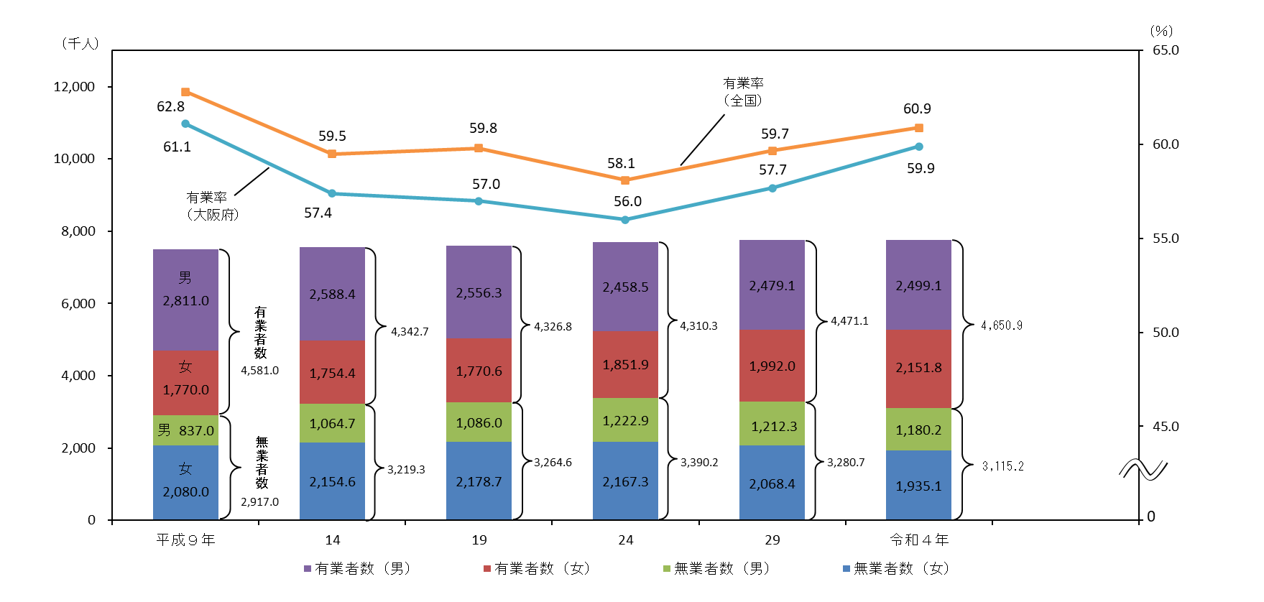
有業率は59.9％で、女性の上昇(52.7％、前回比3.6ポイント上昇)に伴い、前回調査に比べ2.2ポイント上昇しました。
有業者数、有業率

[第13章22表より]

